Genéve Motor Show 2016: Verdenspremiere på T-Cross Breeze

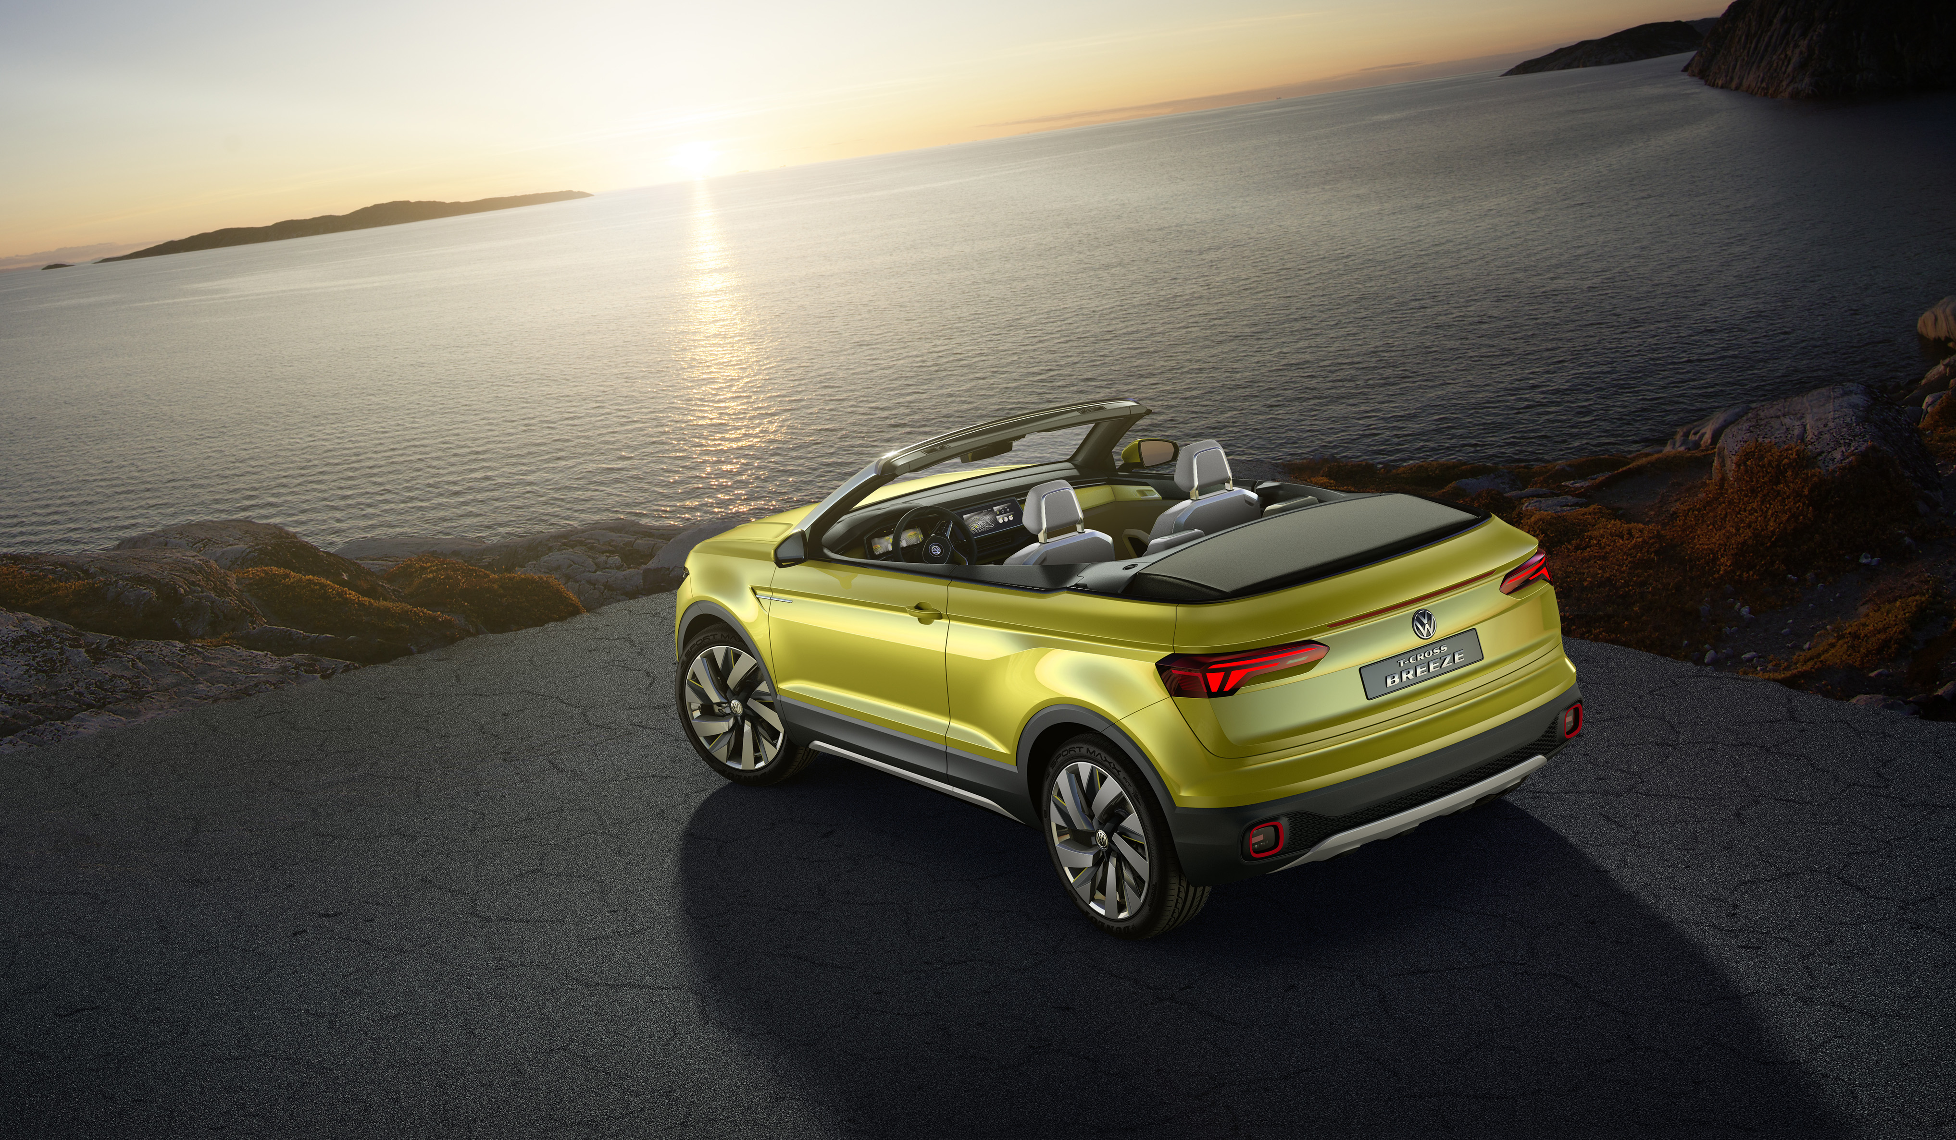

T-Cross Breeze er den første SUV cabriolet i Polo-klassen, og er en forsmag på en helt nyudviklet serie af SUV-modeller fra Volkswagen. I fremtiden vil Tiguan og Touareg få selskab af yderligere tre nye SUV-modeller.

- T-Cross Breeze giver med sit friske og iøjnefaldende design en forsmag på en helt ny Volkswagen SUV.
- T-Cross Breeze konceptbilen er en innovativ SUV, der har unik appeal i kraft af sit kalechetag.
- I T-Cross Breeze smelter SUV og cabriolet sammen til en cool moderne minibil til en fornuftig pris.
- T-Cross Breeze har ekstremt dynamiske proportioner, stramme linjer og korte udhæng for og bag.
- Med T-Cross Breeze, T-Roc, Tiguan, Tiguan XL, en mellemklasse SUV og Touareg er Volkswagen nye familie af SUV-modeller ved at være komplet.
- Volkswagen agter at gøre sig bemærket i alle klasser med en stilren og karismatisk SUV som T-Cross Breeze.
- Den fire-personers T-Cross Breeze er udstyret med et interaktivt cockpit og næste generation af infotainmentsystemer og infodisplays.
- Berøringsfølsomme overflader og nyudviklede ”by-wire” løsninger erstatter traditionelle kontakter og knapper.
- Et 300 W BeatsAudio-lydsystem gør også topløs kørsel til en akustisk oplevelse.
- T-Cross Breeze er udstyret med en brændstoføkonomisk 1,0-liters TSI turboladet benzinmotor med 110 hk.

Genéve Motor Show 2016 har slået dørene op, og på Volkswagens stand er hovedattraktionen den nye T-Cross Breeze konceptbil. I forbindelse med afsløringen af T-Cross Breeze udtalte bestyrelsesformand for Volkswagen, Dr. Herbert Diess: ”T-Cross Breeze er den første cabriolet SUV i sin klasse, og det er på en og samme tid en økonomisk overkommelig smart cabriolet med forhøjet siddeposition, der giver dig et perfekt udsyn.”

Denne konceptbil understreger, at Volkswagen gør mobilitet til en større oplevelse end nogensinde. Herbert Diess: ”på nuværende tidspunkt er T-Cross Breeze kun en konceptbil, men vi kunne meget vel forestille os at sætte sådan en cabriolet i produktion. Det er en økonomisk overkommelig og sjov bil, der samtidig er velegnet til hverdagsbrug – det er en ægte ’Folkevogn’.”

Design med attitude.
T-Cross Breeze er marginalt længere end en CrossPolo, men en lang akselafstand på 2.565 mm og korte udhæng for og bag giver T-Cross Breeze sportslige proportioner. Den er med en bredde på 1.798 mm (eksklusiv sidespejle) markant bredere end de traditionelle biler i Polo-klassen, og passagerne sidder markant højere. Mærkets karakteristiske design-DNA sikrer, at hver model straks identificeres som en Volkswagen, selv hvis du ikke kan se logoet. Den nye Tiguan, der introduceres i Danmark til juni, var den første til at bære Volkswagen nye SUV-designstil, og T-Cross Breeze fører denne stil videre, men har samtidig et designudtryk, der understreger, at det er en selvstændig SUV-model.
Tag for eksempel fronten, der er karakteriseret ved en markant bred kølergrill, smalle forlygter og ringformede LED-kørelys, der giver T-Cross Breeze et karakteristisk ansigt. I profil skiller den sig også ud ved blandt andet at have en markant dobbelt-karakterlinje, hvor den nederste løber op over hjulkasserne, der rummer stor 19” hjul. Bagende er karakteriseret ved en meget bred bagklap med integrerede LED-baglygter. Åben bagklappen og der er nem adgang til at et 10,6 kubikmeter bagagerum. T-Cross Breeze er lakeret i en varm grøn nuance kaldet for ”Summer Green Metallic”, mens skærmkanter, den nederste del af sidepanelerne og kofangerne er i cool sort plastik. Alle karrosseriets synlige aluminiumsdele – såsom vinduesrammen, beskyttelsesplader underbunden for og bag samt langs siderne – har en sandblæst finish. Kalechen er sort.

Interiør med aktiv cockpit.
Volkswagens interiør gennemgår for tiden et kvantespring i udvikling. Designerne af T-Cross Breeze har med næste generation af human-machine-interface skabt et helt nyt interiør, der en dag vil overflødiggøre de traditionelle knapper. Interiøret i T-Cross Breeze viser, hvad vi kan forvente os i ikke fjern fremtid.
Interiøret i T-Cross Breeze bygger konceptmæssig bro til BUDD-e, der blev præsenteret på CES-messen i Las Vegas tidligere i år. Med undtagelse af stilkene ved rattet, vindueskontakterne og knapperne til betjening af kalechen, betjenes alle funktioner via berøringsfølsomme-kontakter eller helt ny ”by-wire” løsninger. Betjening via håndbevægelse er også en integreret del af cockpit-konceptet.
Det interaktive human-machine-interface giver et smugkig på, hvordan næste generation af Volkswagen-modeller vil være indrettet. Cockpittet i T-Cross Breeze har to fysisk separate skærme, der optisk og funktionelt smelter sammen til én stor overflade: foran føreren er der et Active Info Display - et instrumentpanel du frit kan programmere efter dine præferencer, og i midterkonsollen har du hovedskærmen til infotainmentsystemet. De to skærme er én funktionel enhed.

Virtuel instrumentering.
Digitaliseringen af instrumenteringen åbner for en et nyt spektrum, hvad angår grafik og interaktive muligheder. Volkswagen har allerede introduceret det Active Info Display i Passat og i den nye Tiguan, og i T-Cross Breeze er konceptet videreudviklet. Føreren kan – indenfor definerede områder – selv konfigurere instrumenteringen, så de tredimensionelle animerede elementer på displayet skifter form, skifter position, skrumper eller forstørres.
T-Cross Breeze har en avanceret version af køreprofilvalg-funktionen, som vi ellers kender fra Volkswagens øvrige modeller. En af de nye features ved køreprofil-funktionen er et køreprogram, der kan aflæse terrænet baseret på informationer fra navigationsanlæg, et kamera monteret i fronten og en række andre sensorer i bilen, og derefter tilpasse affjedring, styretøj og motorkraft til den givne kørselssituation. Køreprofil-funktionen har og et ’Easy terrian’ program, der registrerer, når bilen ikke længere kører på asfalt. Via informationer fra diverse sensorer i bilen og informationer fra navigationsanlægget afgiver systemet beskeden ”TERRAIN IDENTIFIED” og ”OFFROAD MODE ACTIVATED” og viser en gennem terrænet for den forhjulstrukne bil.
DSG-gearkassen, den elektroniske parkeringsbremse og den adaptive affjedring (”Sport”, ”Normal” og ”Comfort”) betjenes ”by wire” via tre elegante scroll-hjul udformet i glas og krom, der er placeret nede i midterkonsollen. Funktioner som Auto-Hold, start og stop af motoren samt køreprofil-valg betjenes via berøringsfølsomme overflader nederst på midterkonsollen.

Lille men stærk TSI-motor.
T-Cross Breeze er udstyret med en brændstoføkonomisk og stærk 1-liters TSI turboladet benzinmotor, der har start-stop-system og regenerering af bremseenergi. Motoren yder 110 hk og et maksimalt drejningsmoment på 175 Nm fra blot 1.500 o/min. TSI-motoren trækker på forhjulene via en 7-trins DSG-gearkasse, og den 1.250 kg SUV cabriolet sprinter til 100 km/t på kun 10,3 sek. og har en topfart på 188 km/t. Brændstoføkonomien er imponerende med 20 km/l (Co2-udslip: 115 g/km) ved blandet kørsel og sammen med en 40-liters tank, giver det en rækkevidde på 800 km, hvilket skulle være nok til en smuttur fra Genéve til Cannes.

